**Laboratoire 1**

**Autocorrection**

**Consignes**

Corrigez votre texte de présentation en le réécrivant sans erreur à l’ordinateur.

* Tous les mots contenant des erreurs (accord, orthographe, majuscules, accents, etc.) ont été surlignés **en bleu**.
* Tous les mots utilisés plus d’une fois ont été surlignés **en rose**. Vous devez éliminer ces répétitions dans votre nouveau texte.
* Je vous ai laissé quelques commentaires pour orienter votre correction.

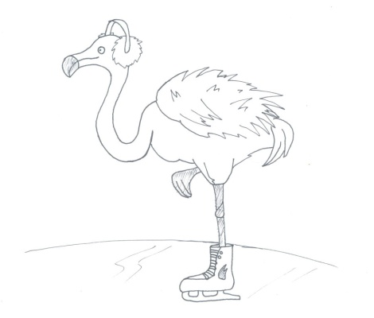

**Critères d’évaluation**

Votre résultat dépendra du nombre d’erreurs restantes :

* 0 erreur → 5/5
* 1 à 2 erreurs → 4/5
* 3 erreurs ou plus → 3/5

BONUS ! (Yé !)

Il est possible d’augmenter votre chance d’avoir une super note à ce laboratoire en me montrant que vous avez compris la raison de votre erreur. Pour chacune de vos fautes, inscrivez clairement **comment** l’accord aurait dû être fait et **pourquoi** en utilisant le tableau de la page suivante.

* Chaque erreur bien expliquée vous vaudra un boni de 0,1 pt.. Il se peut donc que vous obteniez une note de 5.5/5 par exemple.
* Pour les erreurs **d’accents** ou **d’orthographe d’usage** (*spelling mistakes*), vous devez les écrire 5 fois dans la colonne « Explication » comme illustré dans l’exemple (puisqu’il n’y a pas vraiment d’explications pour ce genre d’erreurs).
* Puisque ceci est un bonus, vous avez la possibilité de ne pas corriger toutes vos erreurs ou bien de ne pas le faire du tout. Personnellement, je pense que cet exercice aide beaucoup à comprendre nos erreurs et donc à ne plus les reproduire.
* Je suis disponible pour vous aider si vous avez de la difficulté à corriger votre texte ou à expliquer vos erreurs.

**TABLEAU BONUS**

|  |  |  |
| --- | --- | --- |
| **Erreur** (inscrivez le bout de phrase concerné) | **Correction** (inscrivez le bout de phrase concerné) | **Explication de la correction** (soyez concrets dans vos explications) |
| …il a interrompu **le** conversation… | …il a interrompu **la** conversation… | « Conversation » est un mot féminin et le déterminant « le » doit donc aussi être au féminin →la conversation  *À éviter : Les explications trop générales comme « S’accorde avec le nom ». Ce n’est pas assez concret.* |
| …j’ai lu un **text** sur les Gaulois… | …j’ai lu un **texte** sur les Gaulois… | Texte, texte, texte, texte, texte  *Erreur d’orthographe d’usage* |
|  |  | Etc. |